Schema lecției

Structura secvențională (liniară)
Și
Structura decizională (alternativa)

https://manuale.edu.ro/manuale/Clasa%20a%20V-a/Informatica%20si%20TIC/Intuitext/
Aici este manualul digital
1. Structura liniară
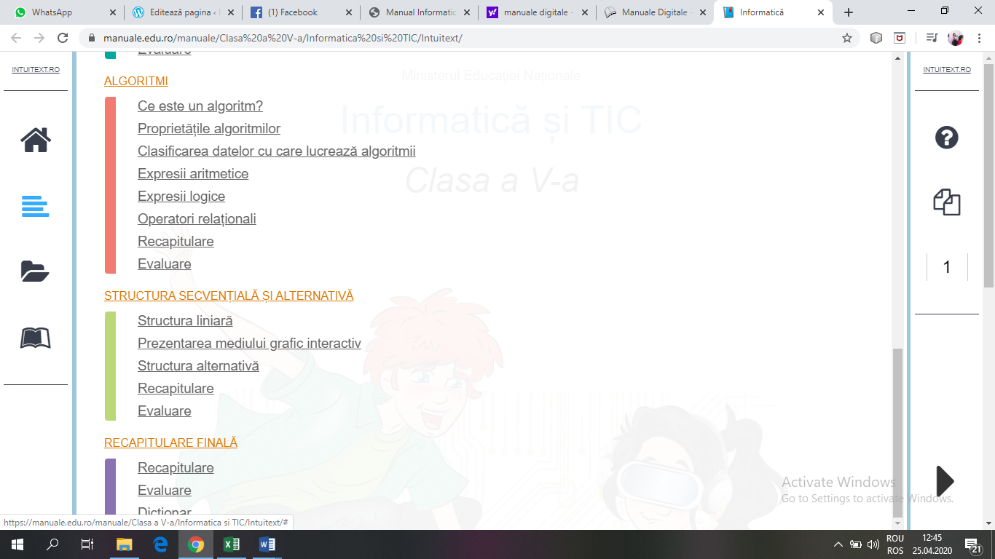
Structura liniară este un șir de înstrucțiuni care se execută fiecare o singură dată, de la prima până la ultima înstrucțiune din șir.
Structura liniară poate să conțină instrucțiuni de:
- Citire( primire a datelor de intrare)
- Scriere( furnizare a datelor de ieșire)
- Atribuire ( atunci cand o variabilă primește altă valoare sau rezultatul obținut prin evaluarea unei expresii)

Grafic, STRUCTURA LINIARĂ se reprezintă astfel:

Vizualizare clip din manualul digital
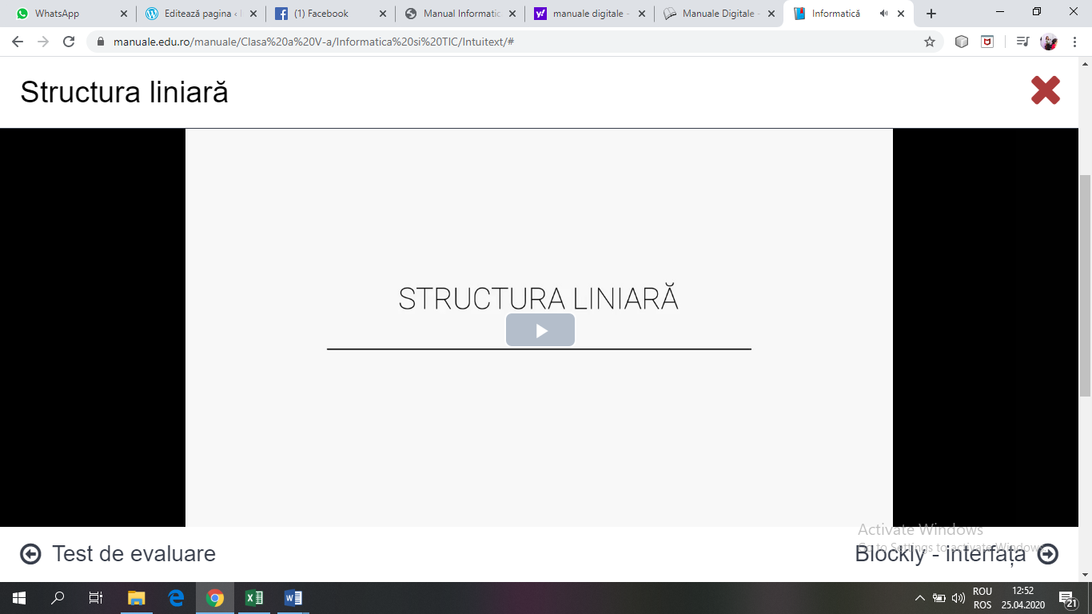
Vizualizare problemă rezolvată
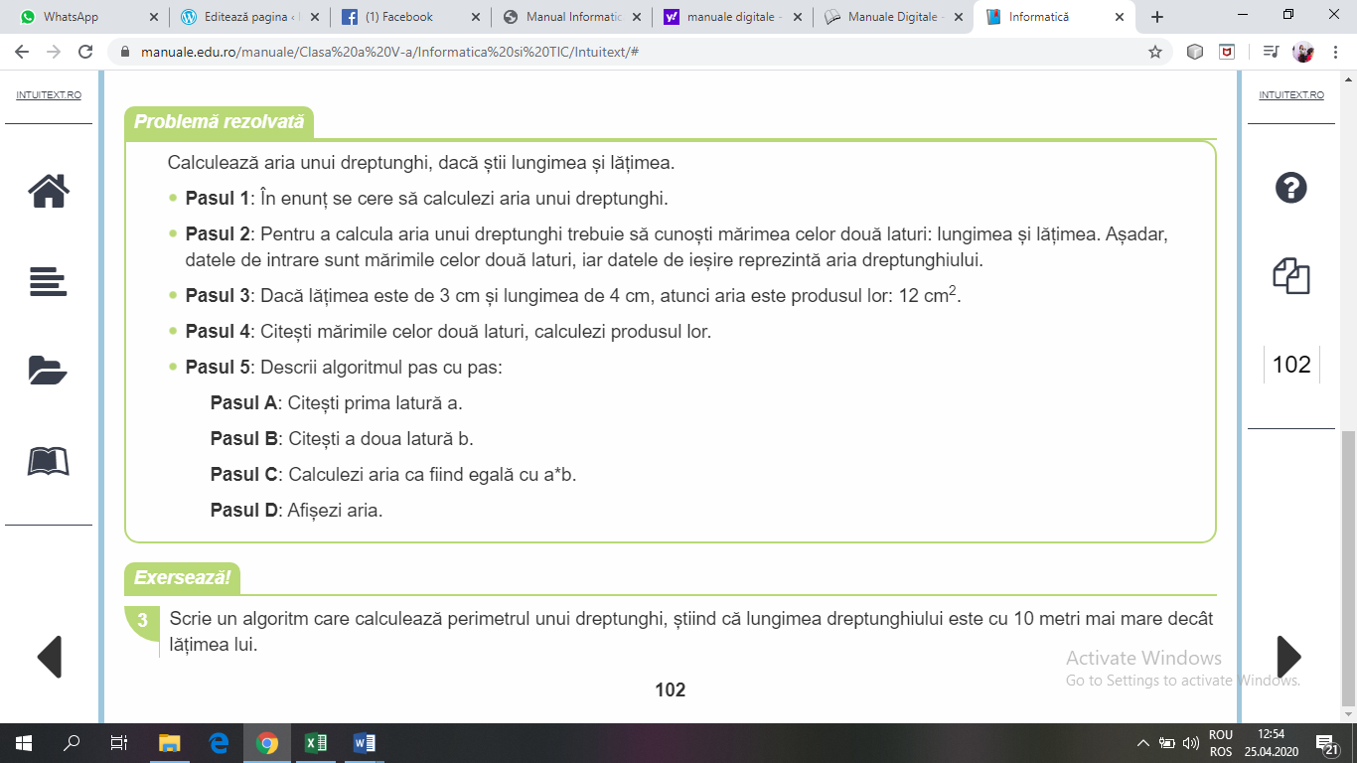
Exercițiul 1:
Scrie un algoritm care calculează perimetrul unul dreptunghi știind că lungimea dreptunghiului este cu 10 metrii mai mare decât lățimea lui.
În primul rând stabilim datele de intrare: lățimea
Lungimea o vom obține doar dacă știm cât este lățimea.
Apoi lungimea = 10+ lățimea
Calculam perimetrul =2*lungimea + 2* lățimea
Afișăm perimetrul.
Lu
Notăm la pentru lățime, Lu pentru lungime, pe pentru perimetru.
Algoritmul este:
Citește la
la
la
Lu ← 10 + la
pe ← 2*Lu + 2*la
Scrie pe
Lu
Tema!!!! Ce va afișa programul de mai sus pentru la=3 ?

2. Structura alternativă
Structura alternativă este folosită pentru a face alegerea între două operații/ instrucțiuni după ce evaluezi o condiție. Condiția sau expresia evaluată poate fi adevărată sau falsă.
Vizionăm clip-ul:
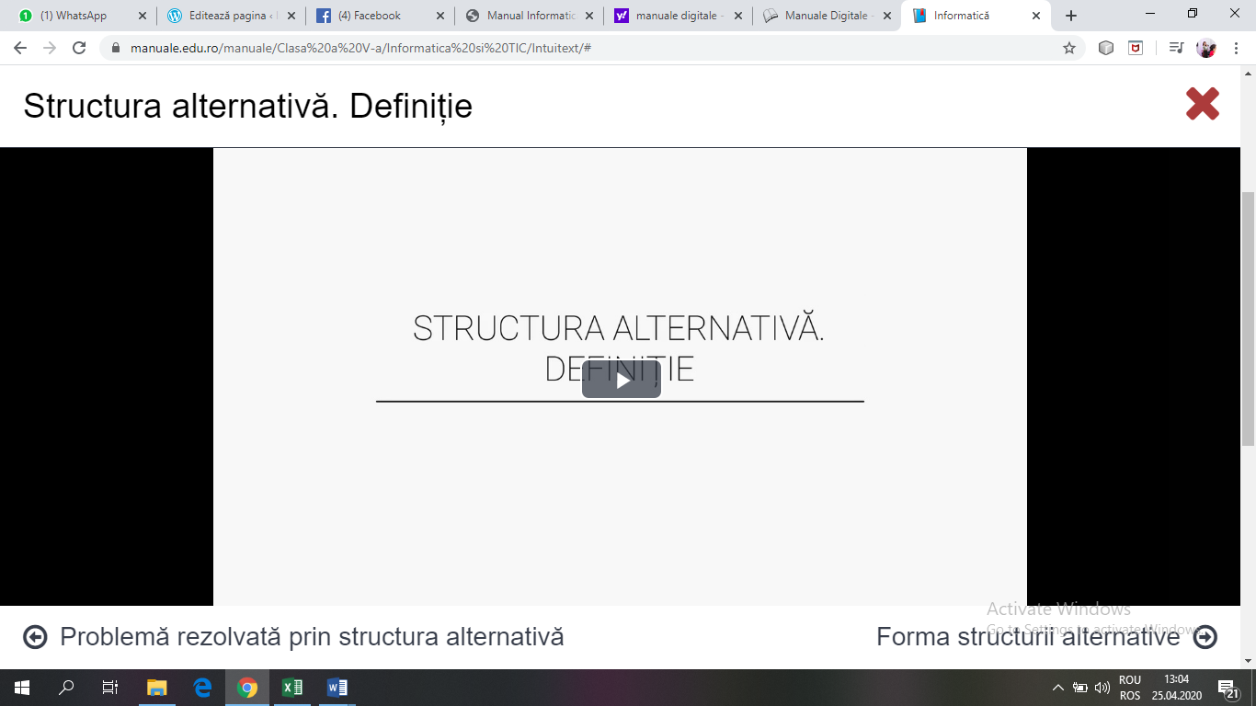
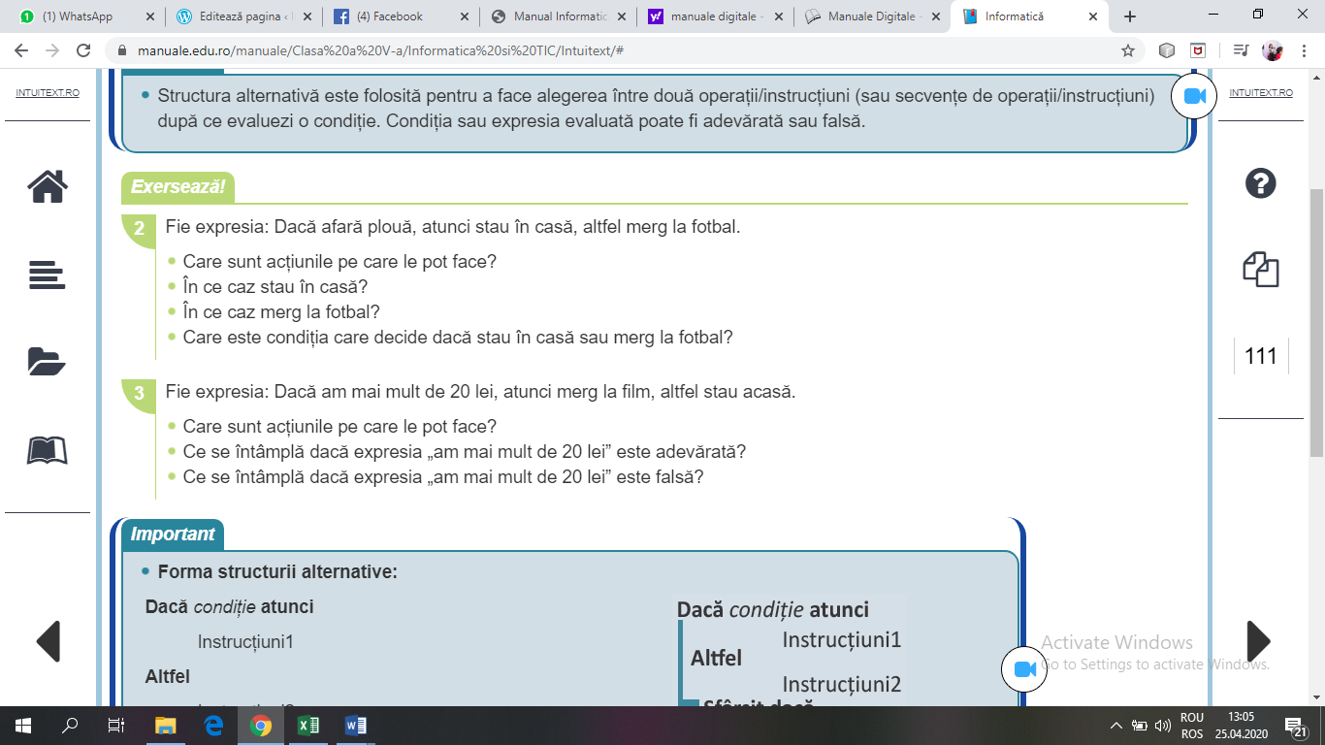
Forma structurii alternative
Dacă condiție atunci
Instrucțiune 1
Altfel
Instrucțiune 2
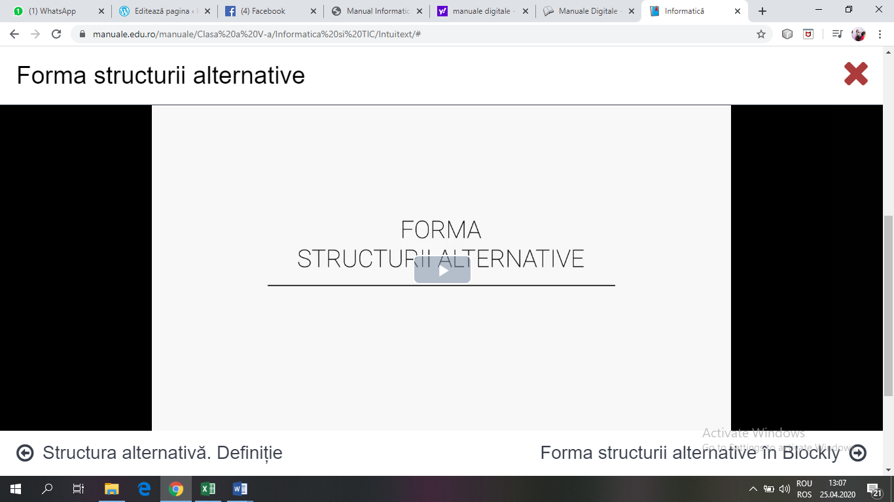
Urmărim clip-ul
Problemă rezolvată
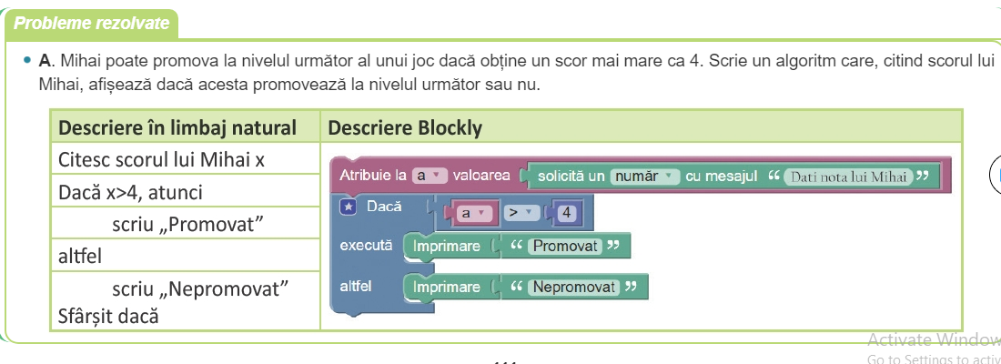
Citeste x
Dacă x > 4 atunci
Scrie „ Promovat”
Altfel
Scrie „ Nepromovat”
Sfârșit dacă

